PETUNJUK TEKNIS KUESIONER AGEN BANK

BLOK I. SCREENING

102
Cara pengisian misalnya jika menerima bansos 3 kali, tulis 3. Jika tidak menerima sama sekali, tulis 0.

BLOK II. PROFIL RESPONDEN

201, 205, 206, 207, 208
Kode wilayah dapat dilihat pada tautan berikut:
KODE WILAYAH (bit.ly/juknis-bsnt-2025)
Atau bisa diunduh melalui file Excel pada tautan berikut:
bit.ly/kode-excel
Pencarian kode wilayah dapat dilakukan dengan memasukkan nama wilayah pada kolom pencarian. Kode wilayah berupa kode provinsi, kabupaten/kota,, kecamatan, kelurahan/desa, dan KPwDN tersedia pada tabel. Simak video atau gambar berikut untuk tutorial lebih lengkap:
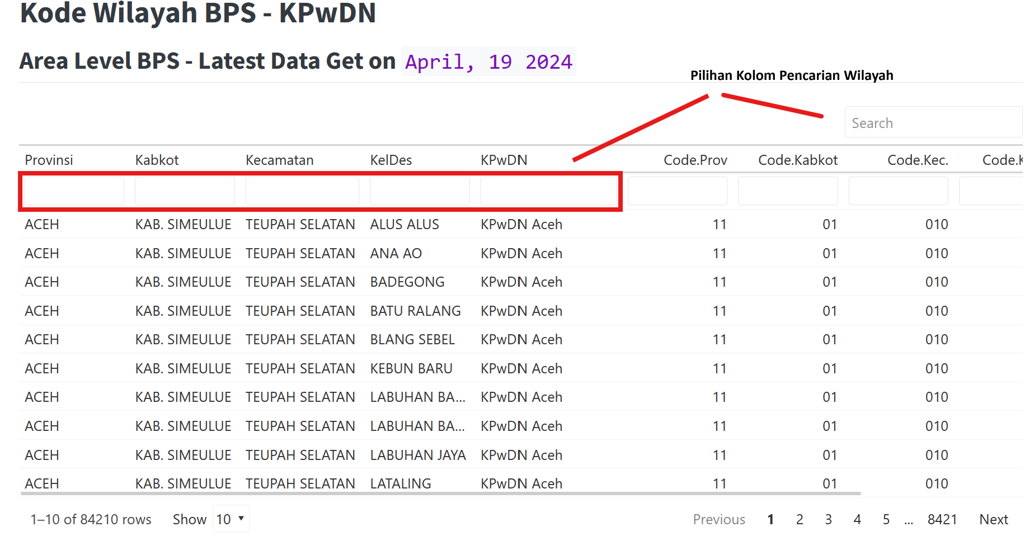
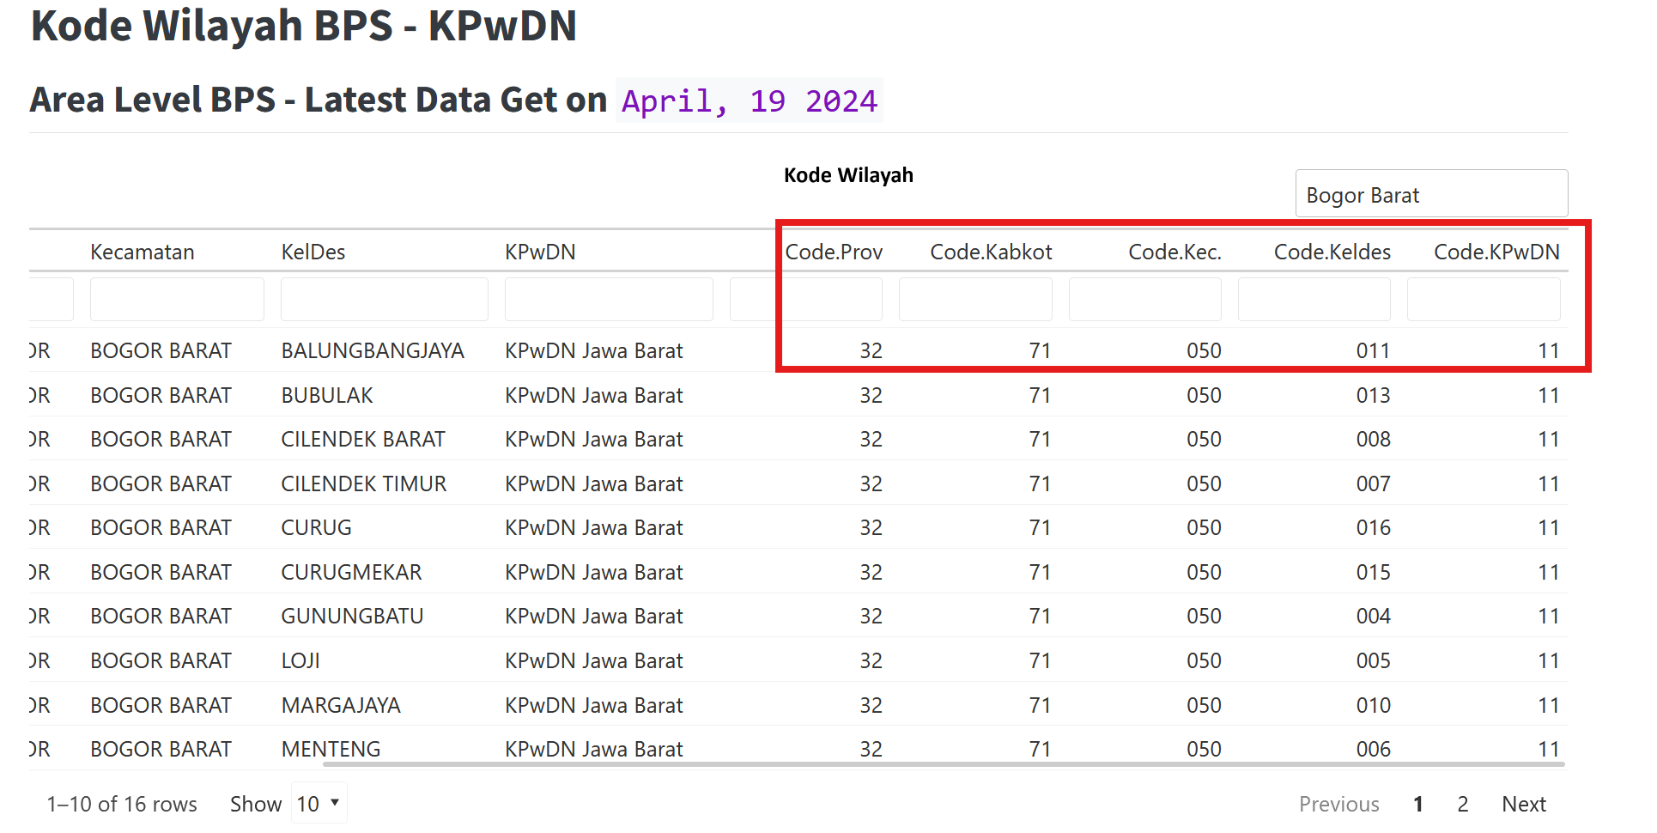

202
Pertanyaan ini tidak perlu ditanyakan secara langsung kepada responden. Enumerator dapat melihat sendiri di mana lokasi wawancara dilakukan.
Apabila Agen Bank beroperasi di tempat kediamannya juga, maka pilih opsi 2. Tempat Agen Bank

210
Jawaban responden dapat berupa angka tidak bulat (contoh: 2,5 tahun)

214
Catatan untuk enumerator: Pertanyaan ini bersifat sensitif, harus ditanyakan secara hati-hati dan dalam situasi yang privat. Pastikan responden merasa nyaman dan yakin bahwa informasi ini hanya untuk keperluan penelitian.
Cara perhitungan periode bansos: Periode PKH di 2025 disalurkan ke dalam 4 periode atau 4 tahap, Tahap I (Jan-Mar), Tahap II (Apr-Jun), Tahap III (Jul-Sep), dan Tahap IV (Okt-Des). Program Sembako di 2025 juga disalurkan ke dalam 4 periode, yaitu Bulan Jan-Mar, Bulan Apr-Jun, Bulan Jul-Sep, dan Bulan Okt-Des.

BLOK III. MEKANISME PENYALURAN BANSOS NON TUNAI

303-304
Enumerator perlu mengelaborasi jawaban responden. Misalnya, jika responden menyebutkan kabupaten yang berbeda maka dapat disebut sebagai wilayah lain (Pilihan 2 atau Pilihan 3). Terkait jumlah KPM dari wilayah lain juga dapat diukur berdasarkan clue jawaban responden.

304
Cara perhitungan periode bansos: Periode PKH di 2025 disalurkan ke dalam 4 periode atau 4 tahap, Tahap I (Jan-Mar), Tahap II (Apr-Jun), Tahap III (Jul-Sep), dan Tahap IV (Okt-Des). Program Sembako di 2025 juga disalurkan ke dalam 4 periode, yaitu Bulan Jan-Mar, Bulan Apr-Jun, Bulan Jul-Sep, dan Bulan Okt-Des.

305
Pertanyaan 305 menanyakan terkait bagaimana KPM biasanya mengambil bantuan. Apakah:
- (Pilihan 1) secara masing-masing individu.
- (Pilihan 2) atau secara bersama-sama/berkelompok dengan KPM lainnya.
- (Pilihan 3) atau secara bersama-sama/berkelompok yang dikoordinir oleh Pendamping/Dinsos/Kelurahan/Pihak Bank.

306-307
Cara perhitungan periode bansos: Periode PKH di 2025 disalurkan ke dalam 4 periode atau 4 tahap, Tahap I (Jan-Mar), Tahap II (Apr-Jun), Tahap III (Jul-Sep), dan Tahap IV (Okt-Des). Program Sembako di 2025 juga disalurkan ke dalam 4 periode, yaitu Bulan Jan-Mar, Bulan Apr-Jun, Bulan Jul-Sep, dan Bulan Okt-Des.

308
MisalL: 7 orang, diisi [0][0][7]

310
Apabila agen bank tidak mengenakan biaya, tapi tetap dibayar secara sukarela oleh KPM, maka tetap dipilih (Pilihan 2: Tidak ada).

311
Misal: Rp2.500, diisi [0][2].[5][0][0]

312
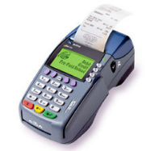
EDC (Electronic Data Capture) adalah mesin/alat yang digunakan dalam transaksi pembayaran non tunai yang disediakan oleh Bank.
Ada tiga jenis mesin EDC yang umum digunakan oleh merchant di Indonesia, yaitu:
- Fixed line
- Terhubung lewat jaringan telepon dan kabel listrik.
- Dipakai untuk bisnis skala kecil hingga besar.
- GPRS
- Mengandalkan jaringan seluler.
- Lebih portable, namun sinyal bisa berpengaruh.
- GPRS mobile
- Kombinasi fixed line dan GPRS.
- Bisa menggunakan kabel atau seluler, lebih fleksibel.
Layanan antar kepada KPM (312) sangat memungkinkan untuk dilakukan oleh Agen Bank, terutama jika Agen Bank tersebut memiliki mesin EDC jenis GPRS atau GPRS mobile.

313
Misal: Rp2.500, diisi [0][2].[5][0][0]

315
Misal: Rp15.000, diisi [1][5].[0][0][0]

316
Istilah EDC
EDC (Electronic Data Capture) adalah mesin/alat yang digunakan dalam transaksi pembayaran non tunai yang disediakan oleh Bank.
Masalah | Penjelasan
Sinyal terputus saat penarikan dana bantuan | Gangguan jaringan komunikasi yang menyebabkan transaksi penarikan dana bantuan terhenti atau gagal saat sedang berlangsung
Kesulitan menggunakan EDC | Agen Bank mengalami hambatan dalam mengoperasikan mesin EDC, meskipun EDC-nya tidak bermasalah/error, bisa karena kurang familier dengan teknologi atau prosedur yang kompleks
Mesin EDC bermasalah | Kerusakan atau malfungsi pada perangkat EDC yang digunakan untuk transaksi, seperti error sistem, hang, atau komponen rusak
Kekurangan dana tunai | Agen Bank tidak memiliki uang tunai yang cukup untuk melayani penarikan dana bantuan dari KPM
Pihak Bank Penyalur sulit dikontak saat terdapat permasalahan | Kesulitan berkomunikasi dengan pihak bank ketika terjadi kendala teknis atau operasional yang memerlukan bantuan
Antrian membludak | Jumlah KPM yang datang untuk mengambil bantuan melebihi kapasitas pelayanan Agen Bank, menyebabkan antrian panjang
Tidak ada masalah | Agen Bank tidak mengalami kendala apapun dalam proses penyaluran bantuan sosial

319
Cara perhitungan periode bansos: Periode PKH di 2025 disalurkan ke dalam 4 periode atau 4 tahap, Tahap I (Jan-Mar), Tahap II (Apr-Jun), Tahap III (Jul-Sep), dan Tahap IV (Okt-Des). Program Sembako di 2025 juga disalurkan ke dalam 4 periode, yaitu Bulan Jan-Mar, Bulan Apr-Jun, Bulan Jul-Sep, dan Bulan Okt-Des.

BLOK IV. LAYANAN KEUANGAN AGEN BANK
Blok IV membahas layanan keuangan yang disediakan oleh Agen Bank secara umum kepada semua konsumen (baik KPM maupun non-KPM), bukan hanya terkait penyaluran bantuan sosial. Berbeda dengan Blok III yang fokus pada layanan penarikan bansos untuk KPM, blok ini mencakup semua jenis layanan perbankan dan keuangan yang tersedia di Agen Bank.

401-404
Cara mengisi pertanyaan 401-404:
Pertanyaan 401-404 diajukan secara horizontal/berurutan untuk setiap jenis layanan. Untuk setiap jenis layanan keuangan, tanyakan berturut-turut: 1. Apakah responden mengetahui layanan tersebut? (401) 2. Apakah layanan tersebut tersedia/ada di Agen Bank? (402)
3. Apakah layanan tersebut biasanya digunakan oleh konsumen umum? (403) 4. Apakah layanan tersebut biasanya digunakan oleh KPM? (404)
Contoh urutan pertanyaan:
- Pertanyaan tentang Kartu Kredit: “Apakah Bapak/Ibu mengetahui Kartu Kredit?” → “Apakah tersedia di Agen Bank?” → “Apakah biasanya digunakan konsumen?” → “Apakah biasanya digunakan KPM?”
- Kemudian lanjut ke Uang Elektronik berbasis chip: “Apakah mengetahui UE Chip?” → “Apakah tersedia?” → “Apakah digunakan konsumen?” → “Apakah digunakan KPM?”
- Dan seterusnya untuk semua jenis layanan.
Catatan penting:
- Opsi yang memiliki kolom dengan kotak hitam (■) tidak perlu ditanyakan kepada responden.
- Hati-hati dalam mengisi pertanyaan 403 dan 404. 403 adalah jenis alat pembayaran apa yang biasanya (pernah) digunakan oleh KONSUMEN UMUM (KPM dan non-KPM). Sedangkan 404 adalah jenis alat pembayaran apa yang biasanya (pernah) digunakan oleh KPM.
Daftar Istilah
Istilah | Definisi | Ilustrasi
KKS (Kartu Keluarga Sejahtera) | Kartu yang merupakan rekening Basic Saving Account (BSA) dengan fungsi menyimpan dana bantuan PKH dan menabung, sekaligus merupakan kartu ATM/debit untuk bertransaksi tarik tunai di ATM atau via EDC di Agen Bank. Selain itu, kartu ini memiliki fitur uang elektronik berbasis server yang berfungsi untuk membeli bantuan pangan (Program Sembako) dan menampung penerimaan bansos/subsidi tunai lainnya. | 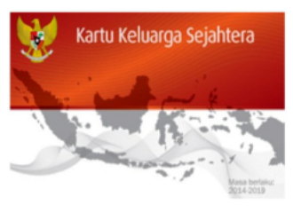
ATM(Automatic Teller Machine) | Mesin yang digunakan untuk melakukan penarikan tunai dari rekening dan/atau mengakses layanan lain, seperti cek saldo, transfer dana, atau setor tunai.
Uang Elektronik berbasis kartu/chip | Sistem pembayaran non tunai yang memiliki bentuk fisik berupa kartu dengan sebuah chip di dalamnya. Nilai nominal saldo uang yang tersedia tersimpan di dalam chip, sehingga apabila pengguna mengalami kehilangan kartu, maka saldo uang yang dimilikinya akan hilang juga.Contoh: e-Money, Flazz, BRIZZI, TapCash | 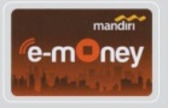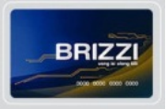
Uang Elektronik berbasis server | Sistem pembayaran non tunai yang tidak berbentuk fisik melainkan berbentuk aplikasi. Saldo dalam uang elektronik ini dapat dilihat melalui aplikasi ponsel, dengan pencatatan kepemilikan yang tersimpan di server.Contoh: ShopeePay, LinkAja, OVO, Go-Pay, Dana | 
Internet Banking | Fasilitas transaksi non tunai melalui laman website bank.
Mobile Banking | Fasilitas transaksi non tunai melalui aplikasi perbankan pada handphone.Contoh: BCA Mobile Banking, Livin’ by Mandiri, BRImo, Jago, Jenius, dll.
QRIS(Quick Response Indonesia Standard) | Serangkaian kode yang memuat data/informasi a.l. identitas pedagang/pengguna, nominal pembayaran, dan/atau mata uang yang dapat dibaca dengan alat tertentu dalam transaksi pembayaran. | 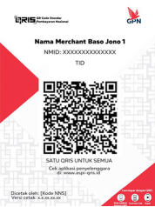

405
Pertanyaan ini bertujuan untuk mengetahui minat atau kebutuhan konsumen terhadap berbagai jenis alat pembayaran yang mungkin belum tersedia di Agen Bank tersebut, namun pernah ditanyakan atau diminati oleh konsumen.
Penjelasan istilah dapat dilihat pada Daftar Istilah pertanyaan 401-404.

406
Catatan: Pertanyaan 406 hanya ditanyakan jika di Agen Bank tersedia QRIS.
Istilah | Definisi | Ilustrasi
Merchant Presented Mode (MPM) Statis | QRIS yang ditempatkan permanen di Agen Bank (misalnya diletakkan di meja atau ditempelkan di dinding). Konsumen memindai QRIS ini, lalu memasukkan nilai nominal pembayaran dan PIN hingga transaksi berhasil. | 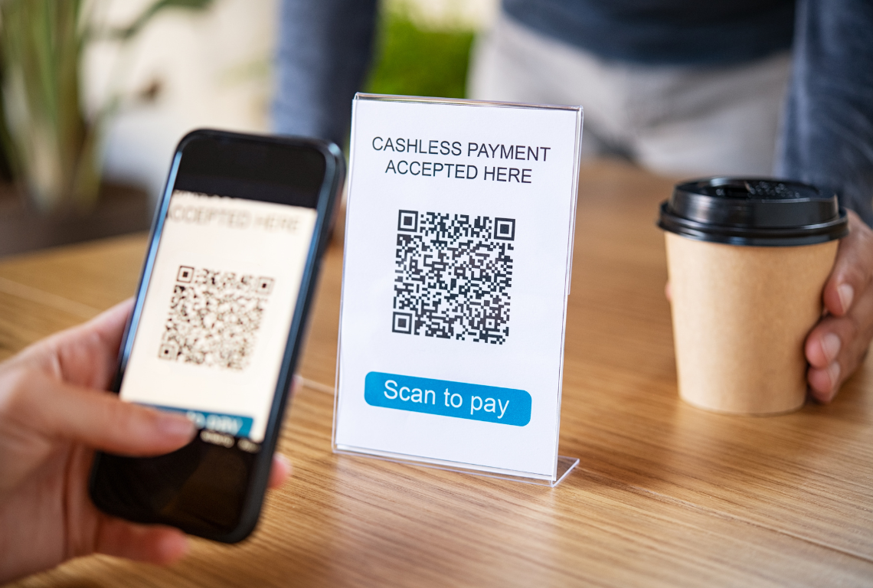
Merchant Presented Mode (MPM) Dinamis | QRIS yang ditampilkan atau di-print-out dari mesin EDC atau ditampilkan dari handphone Agen Bank. Nilai nominal pembayaran dimasukkan terlebih dahulu oleh Agen Bank pada mesin EDC atau smartphone. Konsumen kemudian memindai QRIS dan memasukkan PIN hingga transaksi berhasil. | 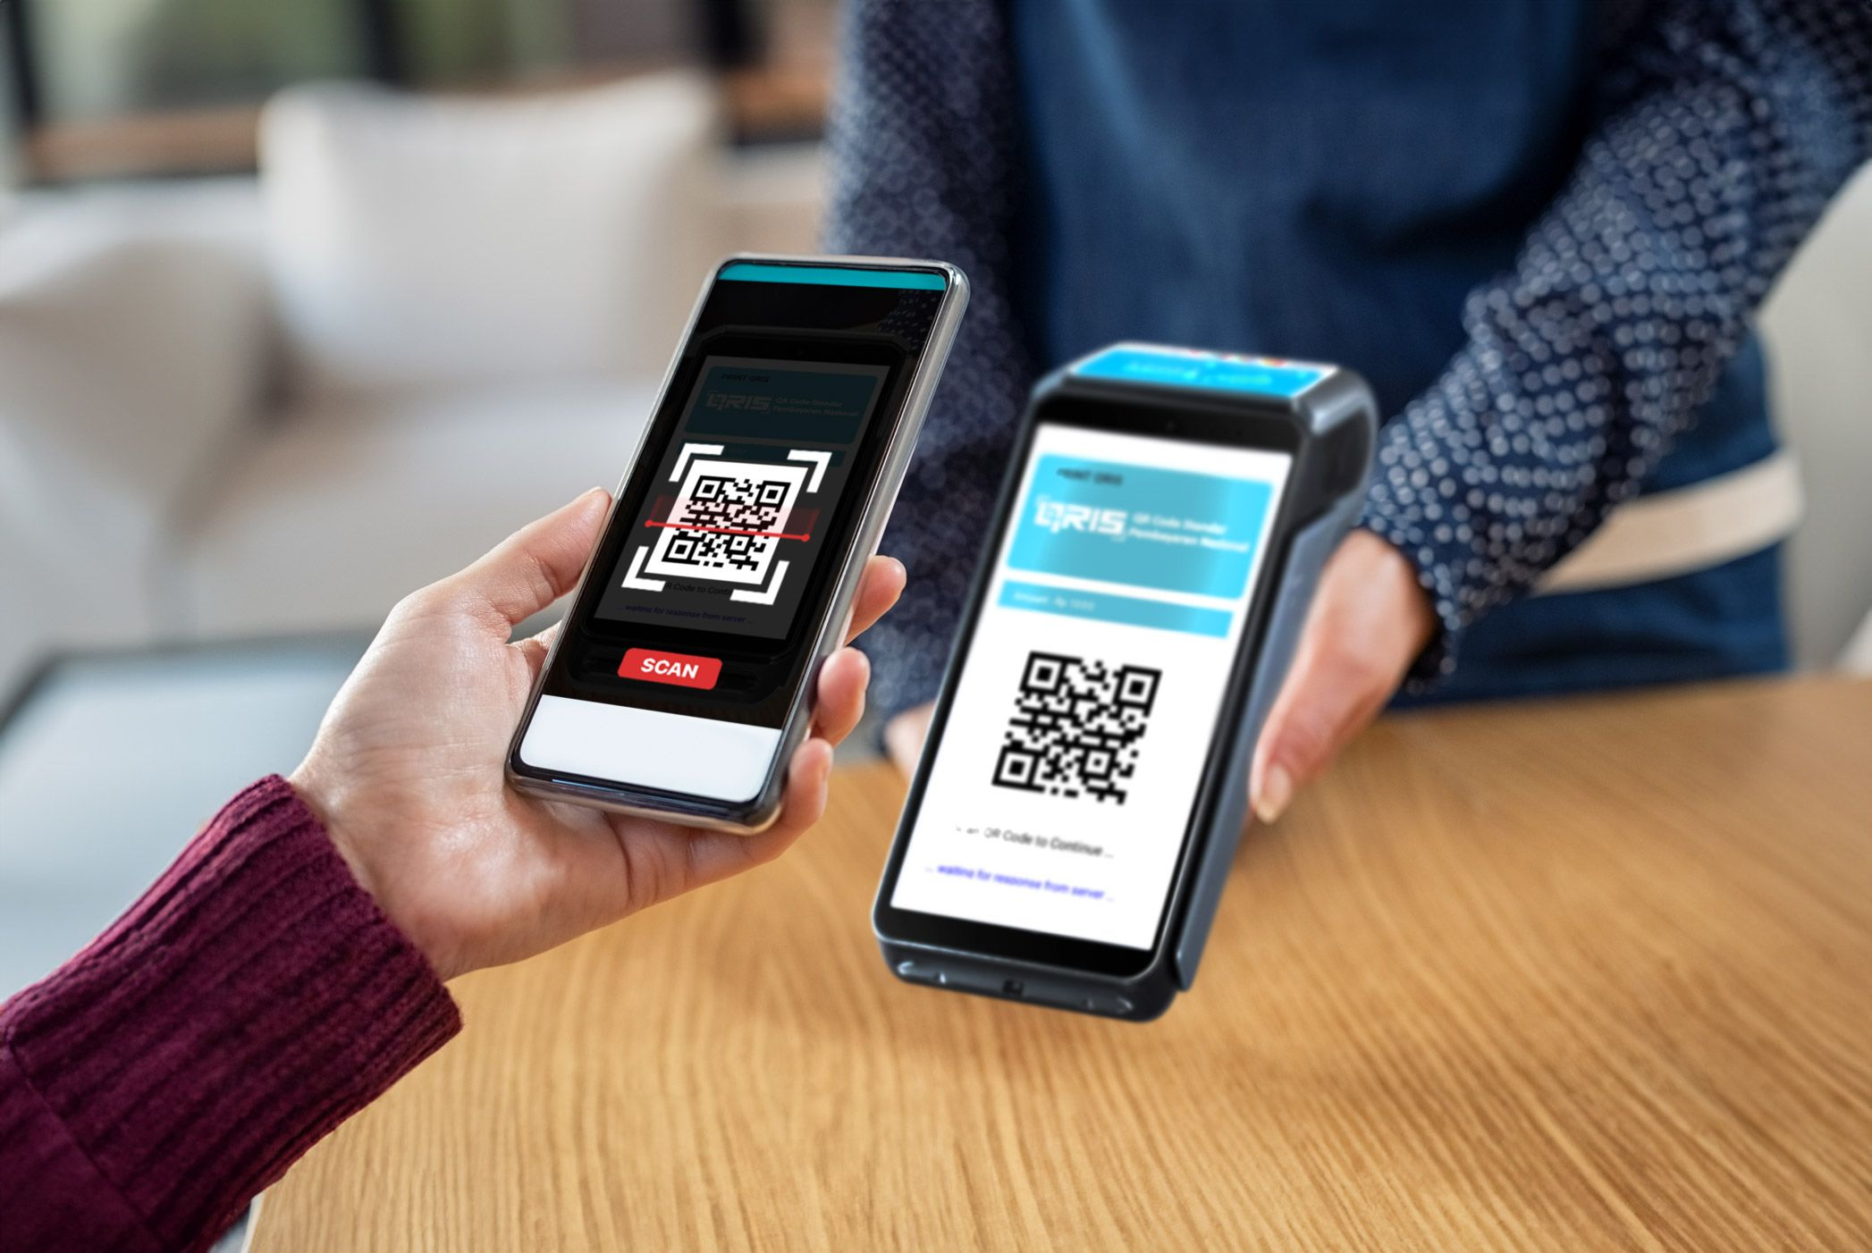

407
Misal: 1 unit, diisi [0][1]
Catatan:
- Satu Agen Bank tidak diperkenankan memiliki lebih dari satu mesin EDC dari Bank Penyalur yang sama. Jadi, jika seorang Agen Bank sudah memiliki mesin EDC dari Bank Mandiri, mereka tidak diperbolehkan memiliki mesin EDC lain dari Bank Mandiri lagi. Mereka hanya boleh memiliki satu mesin EDC untuk setiap bank penyalur.
- Yang diperhitungkan disini adalah jumlah EDC yang dapat dipakai.

410-411
Pertanyaan 410 ditanyakan terlebih dahulu. Kemudian pertanyaan 411 hanya ditanyakan untuk opsi yang dipilih/diceklis pada pertanyaan 410.

BLOK V. KUALITAS SARANA TELEKOMUNIKASI

501 dan 502
Pertanyaan 501 dan 502 ditanyakan secara horizontal/berurutan. Jika pilihan jawaban pada 501 tidak terceklis, maka pada pertanyaan 502 tidak perlu ditanyakan.
Istilah | Definisi
Internet seluler (paket data HP) | Akses internet yang diperoleh melalui paket data pada jaringan seluler menggunakan HP/smartphone.
Internet fiber optik/kabel | Akses internet yang menggunakan kabel fiber optik untuk kecepatan dan stabilitas tinggi. Misalnya, Indihome, Biznet, First Media.
Internet satelit / VSAT | Akses internet yang menggunakan jaringan satelit, biasanya untuk daerah terpencil atau khusus. Misalnya Starlink.
Internet Wi-Fi publik/desa atau Wi-Fi gratis lainnya | Akses internet melalui jaringan WiFi yang disediakan secara umum di area publik/desa atau yang tersedia secara gratis di sekitar wilayah Agen Bank yang disediakan oleh lembaga atau pihak tertentu.

507
Kode | Definisi | Arti/Misal
1 | Sangat stabil, jarang mati | Hanya mati listrik ketika kejadian luar biasa (misal: bencana alam besar)
2 | Cukup stabil, kadang mati | Kadang mati listrik, tapi tidak sering (misal: 1-2 kali dalam sebulan)
3 | Sering mati listrik | Mati listrik cukup sering (misal: lebih dari 2 kali dalam seminggu)
4 | Tidak tersedia listrik PLN | Tidak ada akses listrik PLN sama sekali

509-517
Pertanyaan 509-517 hanya diisi hanya jika jawaban pada 508 adalah (Pilihan 1) (Ya).

513-515
Pertanyaan 513-515 ditanyakan secara horizontal/berurutan. Jika pada pertanyaan 513 jawabannya “Ya”, maka lanjutkan ke pertanyaan 514. Pada pertanyaan 514, jika opsi terceklis maka lanjutkan ke pertanyaan 515. Opsi yang memiliki kolom dengan kotak hitam (■) tidak perlu ditanyakan kepada responden.
Istilah | Definisi | Ilustrasi
Scan QR (QRIS) | Serangkaian kode yang memuat data/informasi a.l. identitas pedagang/pengguna, nominal pembayaran, dan/atau mata uang yang dapat dibaca dengan alat tertentu dalam transaksi pembayaran. Kode QR dapat dipindai menggunakan kamera smartphone untuk melakukan transaksi pembayaran non tunai.
Pengenal sidik jari | Teknologi autentikasi biometrik yang menggunakan pola sidik jari unik seseorang untuk mengidentifikasi dan memverifikasi identitas pengguna dalam transaksi atau akses sistem. | 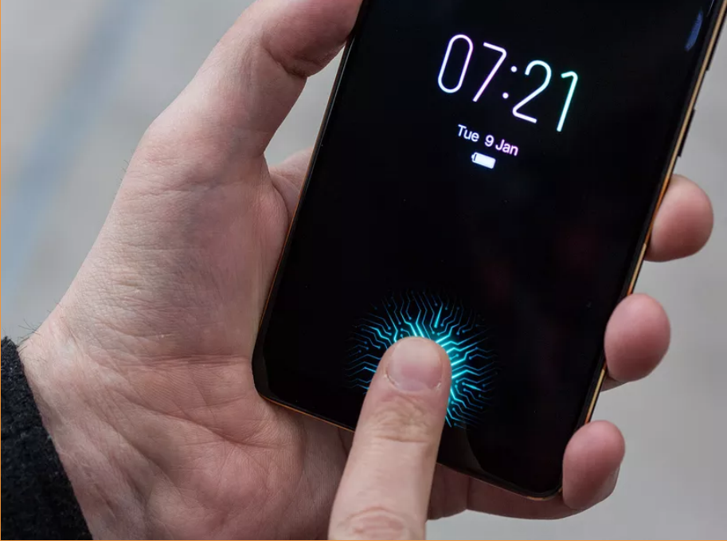
Pengenal wajah | Teknologi autentikasi biometrik yang menggunakan algoritma pengenalan wajah untuk mengidentifikasi dan memverifikasi identitas seseorang berdasarkan fitur wajah yang unik. | 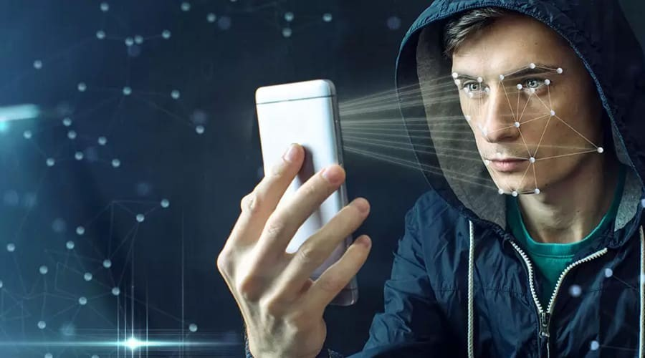
Near Field Communication (NFC) | Teknologi komunikasi nirkabel jarak pendek yang memungkinkan perangkat elektronik untuk bertukar data dengan mendekatkan atau menempelkan perangkat (biasanya dalam jarak kurang dari 4 cm). Sering digunakan untuk pembayaran contactless dengan menempelkan kartu atau smartphone ke mesin EDC. | 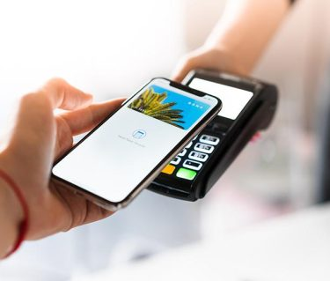

BLOK VI. PERSEPSI TERHADAP BANSOS NON TUNAI

601
Enumerator dapat menyederhanakan kalimat pernyataan-pernyataan yang ada dengan bahasa sendiri agar responden dapat lebih mudah memahami maksud pernyataan yang ditanyakan.

